Progetto implementativo da 1 a 2 persone, assegnato a metà corso più o meno (fine novembre potrebbe essere utile per farlo anche a Natale). Nel progetto si devono consegnare la relazione dettagliata e il codice (molto probabilmente in java e tutte le altre cose che ci sono).
Ingegneria dei sistemi distribuiti
L’orale sarà su tutto il programma, se magari sul progetto sono state fatte alcune cose nell’orale si parla di altro.
02/10/2025
L’obiettivo del pattern è quello di creare un proxy per far sì che il client comunichi con il proxy e non con l’oggetto reale per ottenere un’oggetto in maniera più rapida. Al client diamo un “oggetto fantoccio” per far sì che questo dica tipo “okay, ho la mia risposta” ma magari dopo l’oggetto vero viene realmente creato dal proxy. Il proxy può anche gestire gli accessi ad una risorsa per concedere o togliere la possibilità di accesso alla risorsa (se questa cosa fosse gestita dall’oggetto reale, allora questo sarebbe occupato inutilmente se poi magari venisse rifiutata la richiesta).
Il proxy può anche fare da tramite per le risposte. Il client può interagire con il proxy come se fosse in locale ma il proxy saprà come contattare il software in remoto.
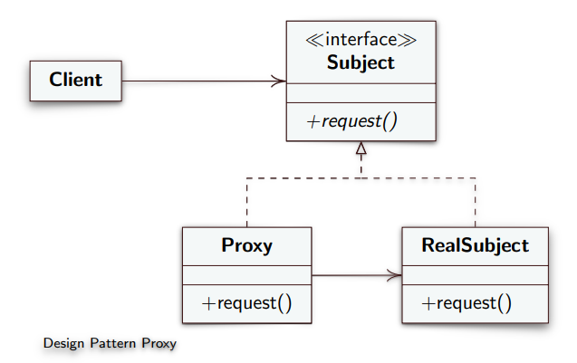

Il client in realtà comunica in maniera “diretta” con il proxy che si trova in locale, mentre il RealSubject si troverà in remoto su una macchina esterna. È presente l’interfaccia Subject poiché i metodi che implementano Proxy e RealSubject sono uguali, quindi, il client non si accorge di star interagendo con un surrogato perché implementano la stessa interfaccia. Il proxy generalmente effettua controlli.
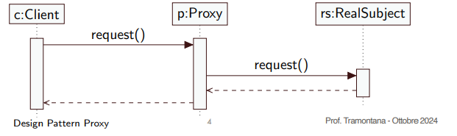

La documentazione, per evitare che venga bypassato il Proxy, sarà priva del nome del RealSubject.
03/10/2025
Il remote proxy è quello che si utilizza nei sistemi distribuiti veri e propri. Il client istanzierà quindi il proxy e non l’oggetto reale. “Lazy inizialization”, non inizializziamo una classe fino a quando non è necessario farlo. Il tipo di ritorno non deve essere necessariamente void.
Il protection proxy è sempre un proxy che però vuole proteggere l’accesso (in scrittura o in lettura) all’oggetto. Non è necessario che il protection proxy abbia una classe per le regole. tuttavia, è consigliata per una questione di separation of duty e comodità che fa sì che si evitino modifiche a cascata nel caso in cui servissero diversi proxy. La classe dell’autorizzazione è un singleton o ha i metodi statici.
Un’istanza di protection ha una sola istanza di RealObject.
Questo pattern serve quindi in generale a introdurre un livello di indirettezza che permette di ottimizzare le prestazioni tramite cache e spostare la creazione di oggetti onerosi o può essere usata come cache, controllo di accessi, copy on write (fino a quando non serve modificarlo, tutti i client leggono la stessa istanza) ecc.
Il proxy fa sì che aumenti la proliferazione delle classi. Grazie alla programmazione ad aspetti, possiamo evitare di creare un proxy per una classe ma avere un aspetto che protegge più classi.
ALTRO POWERPOINT REFERENCE MONITOR
Il reference moitor è un pattern molto più completo per la gestione degli accessi alle risorse. Un altro pattern per organizzazioni complesse è il Role Based Access Control.
L’obiettivo del reference monitor è quello di regolare gli accessi solo a certe condizioni e solo su certe risorse che potrebbero essere dati specifici
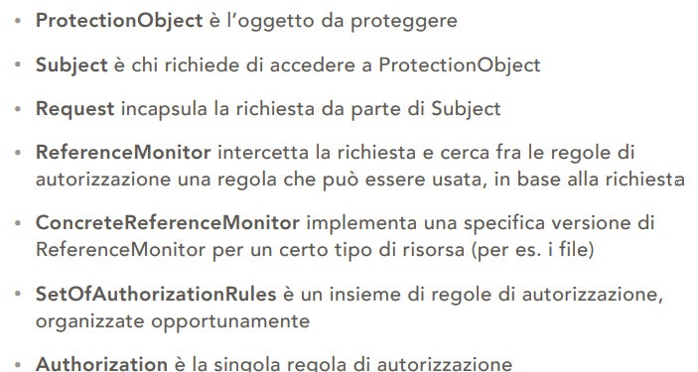
Reference monitor e concrete reference monitor possono essere la stessa cosa. Request caratteriza la richiesta per l’appunto
Il monitor si differenzia dal proxy perché non ha la stessa interfaccia.
07/10/2025
Nel caso in cui non vi sia una regola, di base si nega l’autorizzazione.
Nella richiesta request si possono richiedere anche più permessi così facendo non avrò la necessità dopo di richiederli.
Il client non deve sapere chi è la classe subject.
RBAC
09/10/2025
Design pattern registry, ogni volta che una classe necessita, ad esempio, di una classe utente (quindi si rischia che tutti debbano conoscere la classe utente), si utilizza il registry.
10/10/2025
In generale quello che spesso accade è che un client faccia una determinata richiesta su di un servizio. L’ideale sarebbe che solo un client autenticato o comunque autorizzato possa accedervi.
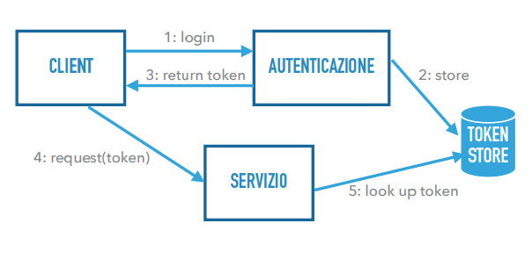
Il token sarà quindi una sorta di prova per far sì che il client dica ai servizi “Sì, sono loggato e posso accedere al servizio”. Il token risulta parecchio comodo perché così il servizio può verificare subito chi siamo grazie al token.
Questo token deve rimanere riservato poiché il token identifica in maniera univoca il client, per cui se un’attaccante ha un token di un altro client, questo si spaccierà in tutto e per tutto in lui. La durata del token è chiaramente limitata e il client stesso è in genere progettato per non diffonderlo. Inoltre, quando accediamo ad un servizio, il servizio verifica anche l’indirizzo ip del client e, se diverso, invalida il token.
Il token è una stringa detta “opaca” per cui non si hanno informazioni riguardo a ciò che c’è dentro leggendolo. Il token indica tipicamente l’utente, chi lo emette un timestamp e la durata, il payload e una firma. Non è il token a contenere informazioni, bensì abbiamo delle informazioni che sono associate al singolo token.

L’autenticazione può essere effettuata tramite authenticator. Questo meccanismo di autenticazione non solo deve autenticare l’utente ma deve anche farlo in maniera flessibile. Cioè sono necessari più modi per effettuare autenticazione magari per questioni legate alla sicurezza o per questioni funzionali. Inoltre, vogliamo che questo meccanismo sia affidabile e sicuro, essendo robusto ai vari possibili attacchi.
Il problema dell’autenticazione è quello di avere un buon compromesso tra sicurezza e costo. La password è sicuramente il modo meno costoso, tuttavia è meno sicuro rispetto magari ad un badge o una chiavetta. Inoltre, nel caso in cui si debbano fare tanti login (anche se si dovrebbe evitare), si deve anche tenere in considerazione le prestazioni del sistema di autenticazione.
Il tempo di accesso troppo piccolo facilita un bruteforce o comunque un attacco in cui si provano tante password. Anche se, per questo motivo, vengono effettuati controlli a soglia sul numero di tentativi che fanno attendere un tempo esponenziale in base al numero di tentativi errati.
Sempre meglio avere un singolo punto di login in maniera tale da non spargere tutte le informazioni sul sistema.
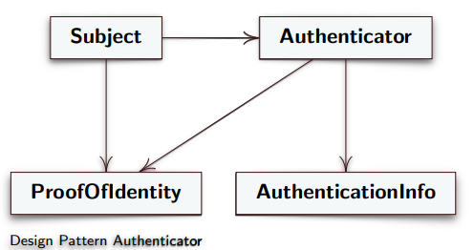
Una volta che il subject viene autenticato a lui viene fornito un proof of identity che gli permette di dimostrare che lui è stato autenticato.
Le informazioni che io fornisco all’autheticator sono in genere l’hash della password e il nome utente. Dunque non faremo mai passare in chiaro la password.
Ci possono essere più modi per fare autenticazione anche in base al servizio a cui il subject vuole accedere. Ad esempio, potrebbe essere richiesto nuovamente il login nel caso in cui l’utente voglia fare un grosso pagamento e, oltre che email e password, potrebbe anche essere richiesto un OTP.
L’authentication info si possono gestire in tanti modi, ad esempio utilizzando una memoria di sola lettura in maniera tale che nessuno possa effettuare un attacco lato software.
L’autenticazione può essere effettuata sulla base: chi sei, cosa possiedi e cosa conosci.
Un altro modo per autenticarsi è utilizzare una variante chiamata Single Sign On che può tornare utile quando alcuni servizi sono distribuiti macchine di diverse organizzazioni che, gestendo in maniera diversa l’autenticazione, potrebbero richiedere nuovamente il login. Quando viene utilizzato il Single Sign On, se io ho un token su una determinata organizzazione, quando cerco di accedere ad un servizio di un’altra organizzazione questo chiederà all’organizzazione che ha emesso il token se è ancora valido o meno.

14/10/2025
CODICE TOKEN
Un attacco DoS è un attacco che mira a limitare la disponibilità del servizio nei confronti degli utenti del servizio. Questo spesso si effettua generando un grosso traffico verso il servizio che, potendo gestire un certo limite di richieste, viene intasato perché cerca di gestirle tutte.
Oltre che al DoS si cerca anche di amplificare i danni possibili dell’attacco utilizzando un DNS.
Il frame limiter fa sì che una richiesta non arrivi al servizio e che magari si mette in coda.
16/10/2025
Come si salvano le password? HASHING
Caratteristiche dell’hashing:
- Irreversibile
- Deterministico
- Output di lunghezza fissa su input di lunghezza variabile
- Piccoli cambiamenti danno hash completamente diversi.
17/10/2025
Il salt si può ricavare dalle librerie, il punto non è nasconderlo ma rendere inutile la precedente potenza di calcolo utilizzata.
Chiave privata e chiave pubblica possono essere generate in maniera separata ma prima è necessario sempre avere la chiave privata.
Il remote proxy si trova in locale nella macchina del client e conosce il modo di comunicare con il soggetto remoto.
21/10/2025
Remote proxy
Quando progettiamo un proxy remoto è bene ricordare che non conviene fare tante richieste come se fossero in locale, poiché potrebbero avere un costo elevato in termini di tempo ognuno. La cosa migliore da fare sarebbe fare un’unica richiesta così da fare il viaggio solo una volta. Magari il proxy potrebbe fare una richiesta per l’oggetto completo e “tenerlo in cache”, così facendo, andremo a ridurre drasticamente le richieste. Questo, per quanto funzionante, potrebbe portare ad un problema di inconsistenza di dati
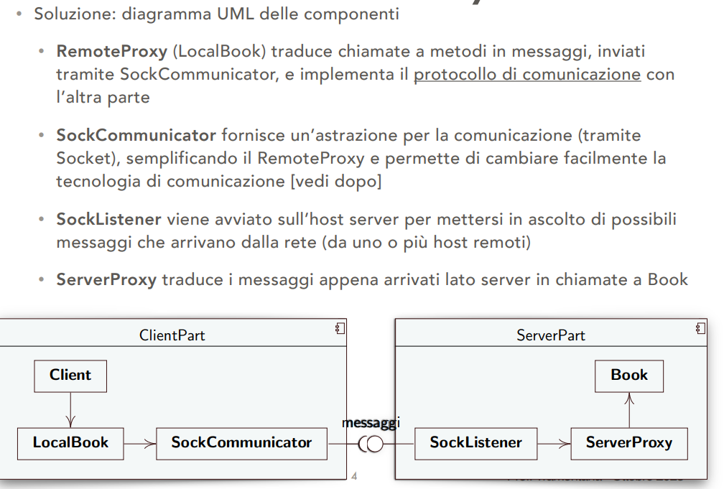
Quando adottiamo questo tipo di sistemi dobbiamo ragionare sul cosa mettere dove, per capire meglio come gestire le componenti. Il diagramma UML che si vede qui sopra è adatto a fare questo e si chiama diagramma uml delle componenti, in questo il rettangolo con il nome e il rettangolino in alto indica il fatto che sia un componente. Il “lollipop” consiste in ciò che permette la comunicazione, in questo caso, un interfaccia di comunicazione. Il semicerchio offre “un’interfaccia” e il cerchio la “usa”
Il server proxy si occupa di tradurre ciò che arriva in ciò che si vuole fare. Altrimenti, se socklistener lo facesse direttamente, se lo sostituissimo dovremmo fare rifare tutto da capo. Così invece, cambierebbe poco.
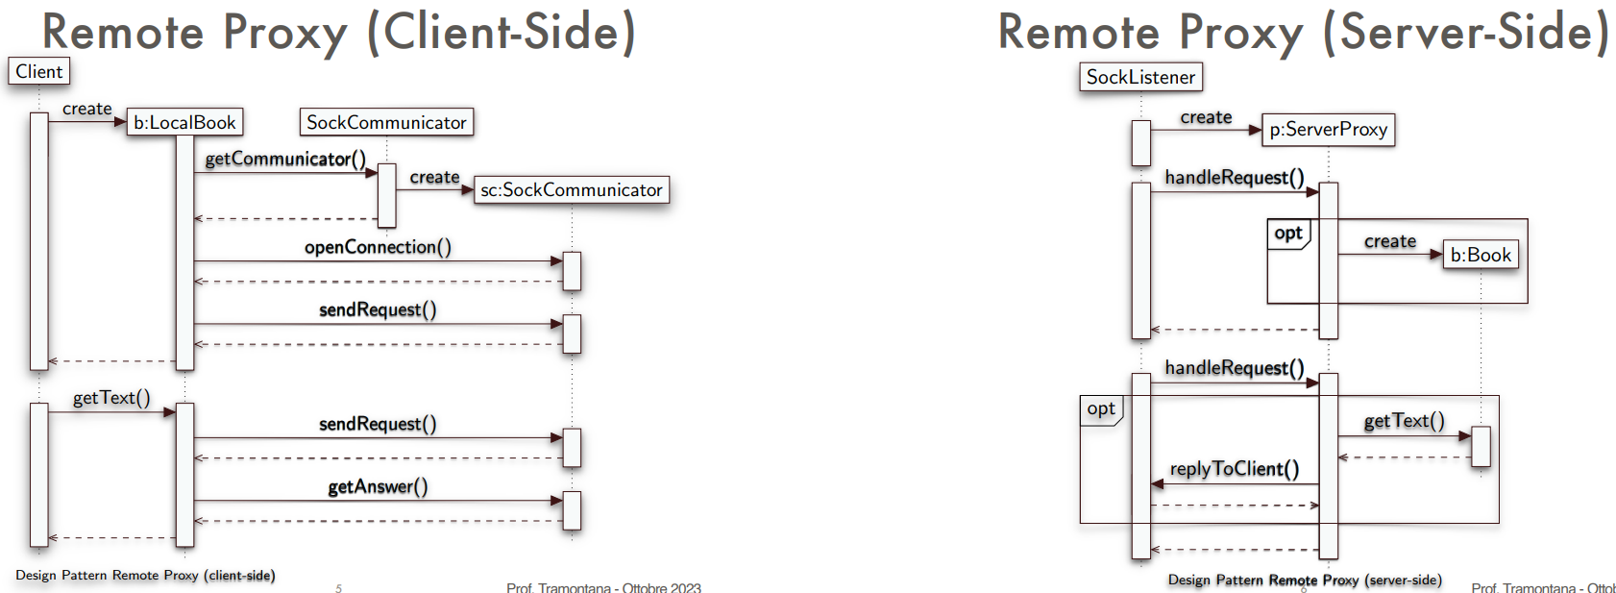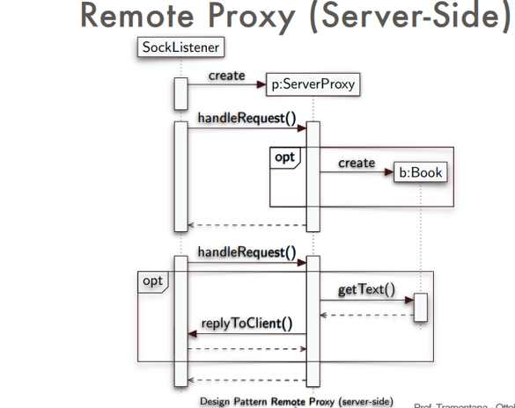

Il design pattern forwarder-receiver si occupa di fornire un’interfaccia per utilizzare i metodi di comunicazione peer-to-peer.
I messaggi per una comunicazione in rete possono essere di tre tipo:
- Comandi: istruiscono il ricevente per fare qualcosa
- Informativo: danno un informazione al receiver
- Risposta: mandano un ack per dare conferma di un qualcosa.
In base a questi possiamo strutturare meglio tutto il software.
CODICE

18/11/2025
IDEE PROGETTO
Lato client (GUI, CLI, TEST)
Lato Server:
- Fornisce una API coarse grained.
- Include uno o più algoritmi di analisi di dati.
- Accede a un database.

Relazione:
- Requisiti che abbiamo realizzato
- Progettazione (classi utilizzate, diagramma delle classi, diagramma dei package, diagramma del design pattern e come magari una classe viene usata in un design pattern, diagramma di sequenza, quali tecnologie ho utilizzato, quali dataset)
- Esempi di risultati ottenuti
Il tutto viene consegnato tramite il repo di github.

25/11/2025
Majority Quorum
Safety ci indica che vogliamo la massima ridondanza possibile e che siamo al sicuro se quindi un server fallisce.
Liveness: è la proprietà per cui il sistema deve progredire rapidamente. Maggiore è la ridondanza, più il dato sarà lento.
Il cluster si dirà aggiornato solo se verrà raggiunto il quorum n/2 +1. Per capire quando un server è aggiornato, utilizziamo i timestamp.
Potremmo avere due quorum diversi per due operazioni diverse, ad esempio, posso voglio rendere più veloci le operazioni di lettura mentre posso volere più ridondanza sulle operazioni di scrittura. L’intersezione dei due insiemi non deve essere vuota. Esempio: scrittura 4 e lettura 2
Se io prendo due macchine, ho la garanzia che almeno una abbia il dato aggiornato. Al contrario se ho scrittura 3 e lettura 2, rischio che prendendo le 2 macchine in lettura, io becchi le due macchine che non hanno il dato aggiornato.
Generation Clock
È una tempistica logica che scandisce il tempo in termini di un qualcosa. Questo è quello che accade in leader follower, quando viene eletto un nuovo leader a questo viene assegnato un numero maggiore rispetto a quello del leader precedente così che, se il vecchio leader torna su, riescono a distinguere le richieste del nuovo leader rispetto a quelle del vecchio leader così da non rieseguirle. Una volta ricevuto un ordine di un vecchio leader, i follower gli inviano un segnale per dirgli che non è più un leader. Anche l’heart beat contiene il numero di generazione. Il numero di generazione deve essere loggato non appena viene eletto il nuovo leader.
Il log deve essere scritto prima che l’operazione venga eseguita. Al riavvio del server, questo legge il log e vede ciò che c’è nell’ultima riga. Clock di Lamport, utilizzato per scandire il “tempo” in logico.
Request Pipeline
L’obiettivo è migliorare i tempi di latenza mandando richieste multiple sulla connessione senza aspettare la risposta delle richieste precedenti.
Il problema è che ho il client che manda richieste a poco alla volta e quindi il server rimane inutilizzato.
Per evitare questo problema, facciamo sì che il client mandi più richieste anche senza che il server risponda.
Abbiamo due thread, uno che manda richieste e l’altro che riceve le risposte in maniera asincrona. Proprio perché la richiesta è asincrona, sarà necessario capire quale risposta corrisponde a quale richiesta.
Naturalmente, dobbiamo stare attenti a non saturare il server poiché rischiamo che possa anche perdere le nostre richieste. Dunque, bisogna capire con che rate possiamo mandare richieste anche in base alla complessità della richiesta che stiamo facendo.

28/11/2025
I pattern di stabilità sono quelli che garantiscono la resilienza di un sistema. Evitiamo che, in caso di guasti o altri blocchi, il sistema funzioni correttamente.
C’è il rischio di un effetto domino in caso di guasti.
Il pattern timeout è un pattern che si può applicare quando abbiamo un set limitato di risorse. Quando, dopo una certa richiesta, non otteniamo risposta, il timeout scatta e il richiedente si sblocca.
09/12/2025
Blockchain e Criptovalute

